河北农业大学理学院
数学实验9报告
实验名称：数据处理与多项式计算
实验项目：
专业班级：信息与计算科学1601 | 姓名：骆天奇 | 学号：2016254060407
指导教师：王斌 | 成绩： | 实验日期：
一、实验目的
- 掌握数据统计和分析的方法。
- 掌握数值插值与曲线拟合的方法及其应用。
- 掌握多项式的常用运算。
二、实验内容及要求
- 利用MATLAB提供的rand函数生成30 000个符合均匀分布的随机数，然后检验随机数的性质：
（1）均值和标准方差。
（2）最大元素和最小元素。
（3）大于0.5的随机数个数占总数的百分比。
2.将100个学生5门功课的成绩存入矩阵P中，进行如下处理：
（1）分别求每门课程的最高分，最低分及相应学生序号。
（2）分别求每门课程的平均分和标准方差。
（3）5门课总分的最高分，最低分及相应学生序号。
（4）将5门课总分按从大到小顺序存入zcj中，相应学生序号存入xsxh。
提示：上机调试时，为避免输入学生成绩的麻烦，可用取值范围在[45,95]之间的随机矩阵表示学生成绩。
3.某气象观测站测得某日6:00-18:00之间每隔2h的室内外温度如实验表1所示。
实验表1 室内外温度观测结果
时间h | 6 | 8 | 10 | 12 | 14 | 16 | 18
室内温度t1 | 18.0 | 20.0 | 22.0 | 25.0 | 30.0 | 28.0 | 24.0
室外温度t2 | 15.0 | 19.0 | 24.0 | 28.0 | 34.0 | 32.0 | 30.0
试用三次样条插值分别求出该日室内外6:30-17:30之间每隔2h各点的近似温度。
4.已知lgx在[1,101]区间10个整数采样点的函数值如实验表2所示。

实验表2 lgx在10个采样点的函数值
x | 1 11 21 31 41 51 61 71 81 91 101
Lgx | 0 1.0414 1.3222 1.4914 1.6128 1.7076 1.7853 1.8513 1.9085 1.9590 2.0043
试求lgx的5次拟合多项式p(x)，并绘制出lgx和p(x)在[1,101]区间的函数曲线。
5.有3个多项式试进行下列操作：
（1）求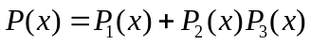。
（2）求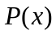的根。
（3）当x取矩阵A的每一元素时，求的值。其中：
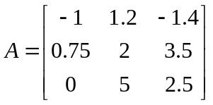
- 当以矩阵A为自变量时，求P(x)的值。其中A的值与第（3）题相同。

三、实验结果
Code：
clear;
clc;
%topic_1
data=rand(30000,1);
avg=mean(data);
Var=var(data);
re1_1=[avg sqrt(Var)]
re1_2=[max(data) min(data)]
re1_3=sum(data>avg)/30000
%topic_2
score=rand(100,5)*50+45;
[maxscore maxindex]=max(score);
[minscore minindex]=min(score);
re2_1=[maxscore;maxindex;minscore;minindex]
avg=mean(score);
Var=var(score);
re2_2=[avg;sqrt(Var)]
Sum=sum(score');
[maxscore maxindex]=max(Sum);
[minscore minindex]=min(Sum);
re2_3=[maxscore maxindex;minscore minindex]
[zcj xsxh]=sort(Sum,'descend')
%Topic_3
t=6:2:18;
t_oj=6.5:2:17.5;
t1=[18.0 20.0 22.0 25.0 30.0 28.0 24.0];
t2=[15.0 19.0 24.0 28.0 34.0 32.0 30.0];
re3_1=spline(t,t1,t_oj)
re3_2=spline(t,t2,t_oj)
%Topic_4
x=1:10:101;
Lgx=[0 1.0414 1.3222 1.4914 1.6128 1.7076 1.7853 1.8513 1.9085 1.9590 2.0043];
p=polyfit(x,Lgx,5);
py=polyval(p,x);
%plot(x,Lgx,'*',x,py,':');
%Topic_5
P1=[1 2 4 0 5];
P2=[1 2];
P3=[1 2 3];
temp=conv(P2,P3);
re5_1=P1+[0 temp]
re5_2=roots(re5_1)
A=[-1 1.2 -1.4
0.75 2 3.5
0 5 2.5];
re5_3=polyval(re5_1,A)
re5_4=polyvalm(re5_1,A)

Result：
Topic_1

re1_1 =

0.4992 0.2879

re1_2 =

0.9999 0.0001

re1_3 =

0.4974

Topic_2

re2_1 =

94.1532 94.9541 94.8393 94.0123 94.8931
65.0000 89.0000 36.0000 34.0000 6.0000
45.0693 45.6048 45.2691 45.0257 46.5865
3.0000 59.0000 69.0000 13.0000 47.0000

re2_2 =

71.2087 71.9448 68.3849 68.6684 70.3381
13.8336 13.9056 14.2561 13.8102 14.1858

re2_3 =

424.1000 35.0000
293.9514 95.0000
zcj与xsxh数据量过大
不在此展示
Topic_3

re3_1 =

18.5020 20.4986 22.5193 26.3775 30.2051 26.8178

re3_2 =

15.6553 20.3355 24.9089 29.6383 34.2568 30.9594

Topic_4
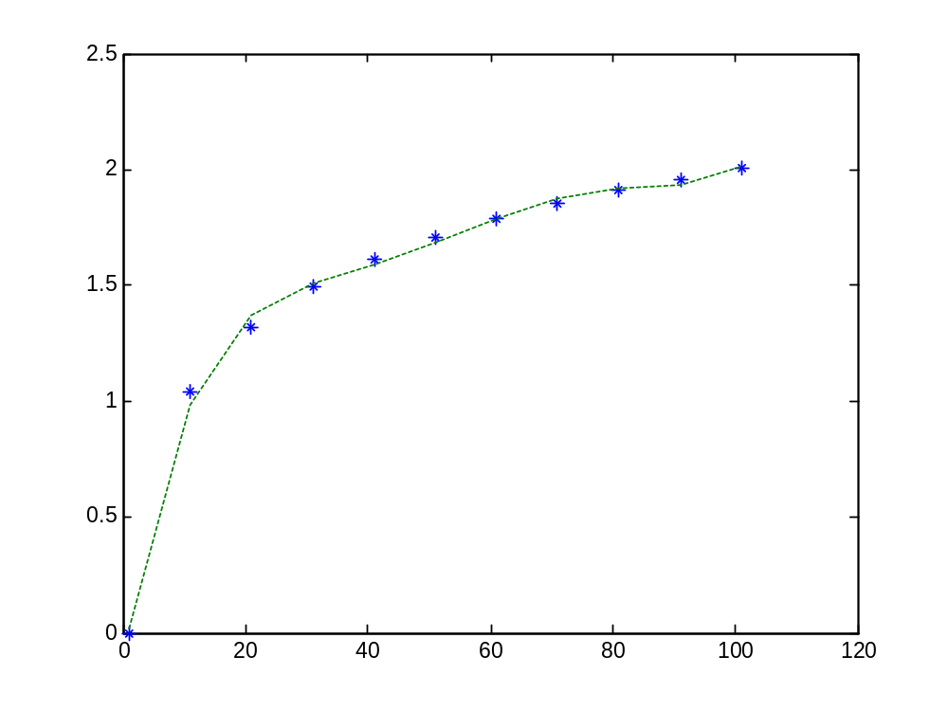
Topic_5

re5_1 =

1 3 8 7 11

re5_2 =

-1.3840 + 1.8317i
-1.3840 - 1.8317i
-0.1160 + 1.4400i
-0.1160 - 1.4400i

re5_3 =

1.0e+03 *

0.0100 0.0382 0.0125
0.0223 0.0970 0.4122
0.0110 1.2460 0.1644

re5_4 =

1.0e+03 *

0.0076 -0.1281 -0.0775
0.1328 1.3900 1.1644
0.1824 1.7364 1.5198

